我国IT行业平均薪酬变化分析报告
谢睿涵¹
1 大连理工大学 辽宁省 大连市 116024
wildfire@mail.dlut.edu.cn
摘 要 行业平均薪酬反映了该行业的分配制度、总体营收入与行业前景。通过调查行业薪酬变化，可以了解行业劳动者的工资报酬现状，为劳动者选择职业以及企业招用员工提供依据。对于IT行业近年来的迅速发展状况，调查分析了IT行业的平均薪酬变动，得到IT行业薪酬在近几年的上升趋势。总体来说，尽管IT行业的平均有较大幅度的上涨，但是对比国内内资企业与三资企业的IT行业平均薪酬同比增长率，内资企业增长率较高体现在与三资企业原有的薪酬差距上。与外资企业相比，IT行业内资企业收入偏低，收入增幅高。国内内资企业的增长依旧有较大的上升空间，但不应盲目预测薪酬增幅。为降低国内IT企业薪酬差距，应当制定更加完善的工资稳定增长机制，平衡企业间工作者收入差距，预防薪酬增长虚高。
关键词： 互联网企业；薪酬变化；行业前景预测

- 引言
近年来，互联网行业（以下简称IT行业）作为新兴的，快速发展的行业，在各种人才需求上都呈现出不断上升的趋势。众新兴岗位例如“数据分析”、“人工智能”等为IT行业提供了大量的就业需求。于此同时，IT行业也受到更多求职者的选择与青睐，越来越多的从业者与大学生未来将投入IT行业当中。在岗位需求与人才市场同时扩张的情况下，IT行业的就业者待遇与该行业的人才供需息息相关。IT行业的薪资水平在近些年也有了较大变化，以计算机、互联网、金融等为首的行业在各方面均明显优于传统行业，而这种变化会对产业结构与人才供需产生巨大影响[1]。为了判断当前IT行业复杂的人才供需状况，分析人才供需是否平衡，我们可以通过分析平均薪资水平的变化，我们能够对IT行业的现状与未来的就业前景与薪资水平进行预测评估，从而更灵活的对行业人才资源进行管理。
- IT行业薪酬变化
  - IT行业总体平均薪酬变化
针对IT行业的薪酬水平变化，主要关注两个方面。一是IT行业年总薪酬，二是年末从业人员人数[2]。通过这两个具体参数可以得到IT行业总体平均薪酬的水平（见图1）。通过计算IT行业年总薪酬/年末从业人员人数的方式，得到平均薪酬数据。
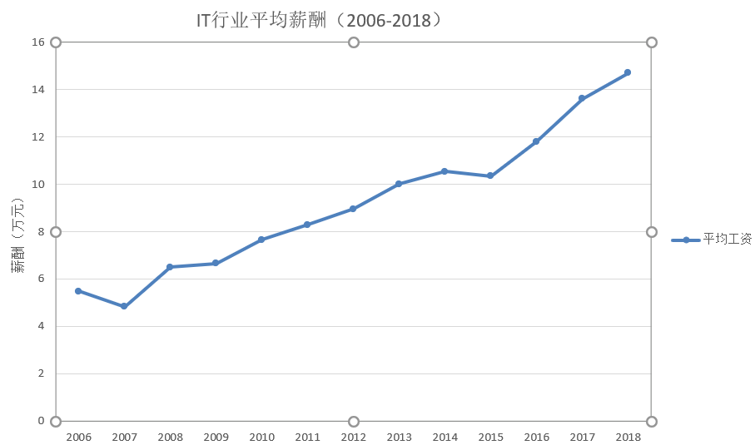
图1 IT行业平均薪酬（2006-2018）
从图1数据中可以看出，自2007年以来IT行业平均薪酬持续处于上升形势，仅在2015年小幅下降。十年的时间段中，从4.8万元/年的水平上升到了14.7万元/年的水平，薪酬水平上升到将近3倍水平。
计算平均薪酬变化率能更直观地表现薪酬变化的趋势。对平均薪酬变化率的计算，主要采用第n+1年相对第n年的增长量/第n年薪酬总量。由此可以得到表1数据。
年份 | 2007 | 2008 | 2009 | 2010 | 2011 | 2012
增长率（%） | -1.2 | 3.44 | 2.6 | 15.0 | 8.3 | 8.0
年份 | 2013 | 2014 | 2015 | 2016 | 2017 | 2018
增长率（%） | 11.7 | 5.3 | -2.0 | 14.1 | 15.2 | 8.1
表1 IT行业平均薪酬增长率
由表1可以分析得到IT行业年平均薪酬增长率变化。薪酬平均增长率变化存在起伏，在2008年，2010年，2016年三个时间点存在向上拐点。随后缓慢下降。通过分析可以得出薪酬变化呈现周期性上涨趋势。
  - IT行业内外资企业平均薪酬比较
由国内IT行业平均薪酬得到的数据存在一定的偏差，经过分析主要来自于国内内资企业与三资企业的总体薪酬存在偏差。因此，我们从数据库中细化了企业成分，分为内资企业与三资企业（中外合资经营企业、中外合作经营企业、外商独资经营企业）进行讨论，分析两种企业的薪酬变化是否一致[2]。
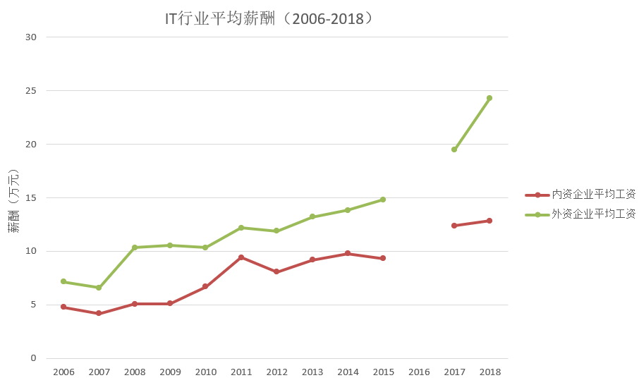
图2 三资企业与内资企业平均薪酬变化
从图2显示的数据来看，内资企业平均薪酬低于三资企业。2016年以前总体相差在5万元/年以内，2016年以后相差超过10万元/年。可以看到三资企业的第一次薪酬增长拐点在2008年，而内资企业薪酬增长拐点在2010年。由此可见内资企业平均薪酬相比三资企业存在一定的延迟。三资企业在2017年又有一次增长拐点，在2018年与内资企业存在较大的平均薪酬差异。由此可以推断内资企业薪酬存在较大的上升空间。
- IT行业薪酬预测
从IT行业总体平均薪酬的上升趋势来看，近年来行业薪酬应该将会持续上升。根据2016到2017年间总体上升增量的新拐点可以推断这次上升应该会持续到2020年左右。2016年到2017年增长率分别为14.1%与15.2%。类比2010年增长量拐点的15%，之后的增长量保持在8%左右，因此可以预测2019年以后增长率相对保持在8%左右。
对内资企业与三资企业的分析可以得到，内资企业薪资增长相比三资企业存在较大的滞后。对于内资企业2010年的增长拐点，可以视为三资企业2008年的增长延后性。考虑到IT行业在国内兴起的时间与国外存在一定差异，这种延后性可以解释为国内IT行业在早年存在一定落后现象[3]。因此三资企业在2017年的增量拐点可以预测到内资企业将在2018年以后存在较大拐点，内资企业薪酬将会大幅度增长。
总体而言，IT行业薪酬存在明确的上升趋势，且目前有较大的上升空间。
- 结论
我国IT行业正在蓬勃发展，由目前的薪酬增幅来看IT行业人才依然供不应求，岗位需求较大。新的行业正在为IT行业提供更加丰富的人才市场需求，也为IT行业的薪酬提供了更大的上升动力。内资企业与三资企业存在一定的薪酬差距，其中一个原因归结为国内互联网行业与世界前沿互联网行业存在一定的落后时间差。但从2020年中国互联网发展报告中可以得到中国互联网行业已经逐步追赶，达到世界领先地位。因此内资企业薪酬将在未来几年内有较大的提升，并逐渐与三资企业平均薪酬持平。由此可见IT行业就业前景较好，尤其内资企业将会增加大量岗位需求，薪酬将会跟随三资企业的增量拐点再次提高一个层次。

参考文献
[1]李研.行业收入差距、产业结构升级与区域产业定位[J].山西财经大学学报,2021,43(01):27-41.
[2] 国研网数据统计资料库[EB/OL]．http://data.drcnet.com.cn/
[3]于朝晖.CNNIC发布《第45次中国互联网络发展状况统计报告》[J].网信军民融合,2020(05):26-27.
[4].《中国互联网发展报告2020》发布[J].新闻世界,2021(02):92.

